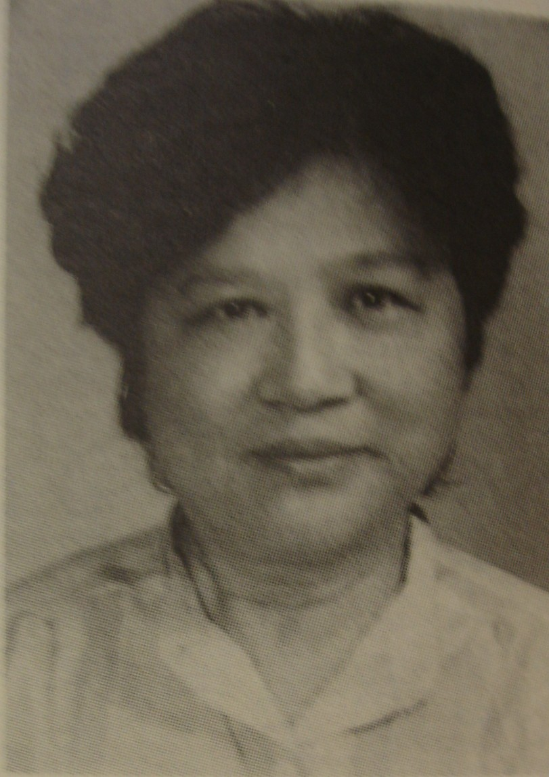
曹于一民女士：
民國12年出生於南京，祖籍湖南。高中畢業，經教員檢定考試合格，曾任台中太平國小代理教員、光復國小專任教員。現已退休，積極參與教會活動，加入台中救主總堂歌詠團、金年會。

我一定要再去
曹于一民

我在台中區耶穌救主總堂聖詠團快五年了，常常參加各種朝聖活動，台北、屏東、新竹都去過，只有聖母山莊，我怕體力不支，不敢參加。然而，今年八月基督活力朝聖團劉遠橰兄代為報了名，使我蒙恩受福，親嚐了聖母賜予的甘泉、蜜果，使我深深的愛上了這個聖地。
當團長宣佈十月卅一日兩天籌備的聖母山莊朝之舉，因人數不足，準備延期，使我興奮了好一陣的心情，突感震憾，立刻站起來，把我八月去朝聖的經過，大聲疾呼一遍，絕不可以延期，不了解朝聖的重要及感受，再延期也是沒有用，當我聽完我在八月六、七、八三日的報導，立刻報名人數激增，內心除了感激聖母的感召之外，對一件該做的事必須及時推動與履行，不可信心不堅，患得患失。我的現身說法，就是明證。
如果做過母親的人，一定了解嬰兒出生前的陣痛，期盼與忍耐，就像上山一樣。等到嬰兒呱呱墜地，母親身心所受的歡欣與解脫，那種無比的滿足與驕傲，則是盡力到達聖母跟前，仆俯在地向她吐露的一句話：「聖母呀！我來了！終於來到妳的足下，感謝妳！讚美妳…」這時風殷殷的拂著我的臉，如同母親柔軟的手，冰冷的水泥地，也變得溫暖，這不是跟產後的母親看到懷中的孩子，苦盡甘來的真切感受，可以比擬麼？並且沒有一個母親不是欣喜的等待下一次再做母親喜悅。有了愛，苦不算苦，痛不算痛，你一心想去尋求聖母的愛時，你一定辦得到的。
六號早上六點五十分我就到指定地點集合，等待七時的遊覽車出發，我們九個大人：劉兄聖母軍團長、鄧兄（小芥子傳播福音刊物社長）、李美華（李再卿神父姊姊）、東海大學圖書館丁兄夫婦、教友黃玫瑰姊及由美國趕回來還願的胡姊，加上我和楊淑惠姊是歌詠團的之外，一個小兄弟是淑惠姊的小兒子。左等右等，並不煩躁，也不寂寞，一直輪流的唸玫瑰經和七苦經。眼見太陽高照快十點了，再等下去，也不是辦法，一定是車子開走了，我們十個被棄的羔羊，最後議決自己趕火車去，天黑前趕到五旗峰。毫不猶豫，拎起背包，向火車站趕去。到了看清車行時間表，快車只有十二點四十五分的，好吧！在火車站午餐、休息。
我們這支特攻隊，由於李美華姊與楊淑惠姊、劉兄、鄧兄的口才好，教義豐富，吸引了不少有緣的同車人，聽懂了我們唸的經，了解了我們的信德，也愛聽我們唱聖歌，行行復行行，換了兩次慢車，感謝天主的安排，經歷了許多別人沒經歷過的旅程，在上山前吃了晚飯。到達聖母亭時，已晚上九點多了。
我們點燃一對大紅蠟燭，獻上花朵，跪拜聖母顯靈處，知道八月中旬要破土興建聖堂了，我們唸過玫瑰經、唱詩，完成了一段獻祭儀式。這兒有沁涼的聖母泉，我們喝了水，洗滌了手臉，祈禱一番，繼續往聖母山莊爬去。
遠遠的，有一盞明亮的星光，是聖山上耶穌苦像處點的燈，像大海中的燈塔，指引著我們方向，一步步前行。我們的歌聲高吭，步履穩健，各人的手電筒照在自己腳前，彼此前後呼應，我是第一次，胡姊也是第一次，其他的人，雖是晚上，也能辨識方向，他們像老馬識途一樣的告誡著，「小心斜坡、……小心石塊、小心水溝……」腳下開始一高一低，汗如雨下，喘著大氣，唱不出聲音了。
糟糕！左膝蓋開始痛了，火辣辣的，有撕裂的感覺，我那肌肉拉傷九個月還沒好的膝蓋，曾經因腫大疼痛，請醫師打過兩針，以後凡多走點路就會痛，這回更是痛出了我的眼淚，我把整個身體都靠在竹杖上，支撐著我努力跨步。胡姊更是人胖氣喘，不時要求停下來休息，我們雖都是初識的教友，但彼此關懷、扶持，完全是聖母的愛，把我們緊緊繫在一起，不分彼此的互拉一把、互持一程，多一句慰問，都是那寂靜的山野，彼此能感覺到的最真摰的關愛，也一直感到聖母在幫助我們，陪伴我們。我不停的呼救：「聖母！我的母親，幫助我，就是腿要斷了，我也要到妳那裡去…」歌聲一遍又一遍，玫瑰經唸完一串又一串。楊姊頻頻告誡幼子：「要立志做個好神父，從小就要堅定信仰，多感謝主、讚美主！感謝聖母媽媽……」小兄弟出奇的乖，沒有像那種失去理性哭鬧的孩子那樣，很懂事。時已午夜，要求休息的次數增加了，大人一休息，小孩就睡著了，開始叫醒他，他也只是哼幾聲，媽媽也沒有一句叱責的話。我真的很感激大家無怨無悔的秉著：「聖母會幫助我」的信念。在黑暗無光的深山裏努力。
有些人的手電筒熄滅了，為了省電，輪流著開啟，天主保佑，黃玫瑰姊的兒子特別替老媽買一個五百元的最新式的手電筒，照起來像日光燈一樣，憑著它的光，沒讓我們摔下懸崖，漸漸的，隊伍越拉越長，不得不分段等候，胡姊要求大家別管他，走吧！她就睡在這裡好了。所以劉兄，這個常常上聖母山莊的能手，也只好殿後，免出意外。奇怪的，腳漸漸不痛了，好像動過手術一樣，右膝又開始痛了，痛出了眼淚，好在漆黑中，淚水、汗水，和上泥土，一定是個花臉，誰也看不見誰。衣服濕透得可以擰出水來。褲子更是有地就坐、有石就枕，樣子一定十分狼狽。
我不停的問鄧兄，還有多遠？他也每次都說只要爬完這一段就差不多了，他的安慰話，鼓舞我節節高升。路邊樹上，不時出現一些打氣的標語、指標：「快到了…努力吧……不遠了…」等等使人喘息的話，也看到沙石，請有體力的青年，上山時奉獻背一程，真慚愧，我沒叫人背就不錯了。
看到月亮了，也看到灰暗的天空了，終於爬出了山頂，我們飛奔下坡了，趴在聖母腳前，喜悅之情，唯有親身歷會，才悟其中真理安在。像久遠歸家的孩子，撲進母親的懷裡一樣動情，只有喃喃數著：「我們來了，你的孩子們，勇敢的、真誠的來了…」適才的一切疲憊、辛苦、勞累，統統不存在了，感覺到的是平安、心寧的皈依。
門開了，有人掌燈出來，驚訝的問我們：「你們怎麼現在才到？…」要我們進屋去睡。我們陸續的跪拜在聖母身前，跟本不想再動了，雖然時間已是凌晨三點半，我們足足爬了六個小時，我們終於克服了高山、克服了黑暗，摸黑完成了這次壯舉。我們像嬰兒一樣的找到了母愛，好舒適、好甜適。我們在僅有的光線下，稍事整理，就躺在別人挪開的一點舖板，生怕吵醒了別人！啊！好舒服的睡眠。
事實上，頭天夜裡，已經徹夜未眠，一來是興奮、二來是擔憂，又經過如此長途跋涉，不是一睡下去就醒不來，而是鈴聲一響，就爬起來了，完全沒有宿睡不醒的難過，反而像充電一樣，精神特別好。隨大家去洗臉刷牙，人一多，到處都是東西，門口堆滿了拖鞋，水更是不夠用，將洗臉的水留下來沖廁所，十分克難。來這裡的人，就是要體會克苦受難的滋味，尤其這次夜行的經驗，更是人生最重要的考驗，這是上主的安排，多加深我們的困難。
林天德神父，青年有為，過去曾是三民路本堂神父，他為先夫臨終受洗，使他皈依天主，主持先夫追思彌撒。又為歸國的么女曹圓主婚，為準女婿講道領洗，為我們家付出很多，我家蒙恩最深。所以一看到他，欣喜萬分，好久不見了，聽說現在和美，看到神父，一時感慨良多，感謝主，安排這次在此聆聽神父的講道，主持彌撒、拜苦路。更在八號早上彌撒中特別為我的生日祈福。我感動得欣喜落淚。劉兄、鄧兄前來握手道賀，美華姊更是去廚房游說到一塊豬腳，真是佳餚，為此，我多吃了一碗稀飯。在這裡三餐，都是在屋外庭院裡進食，天主垂憐，三天來，都是大晴天，不必擠在小廚房裡，所以更是吃得香得不得了。
七號夜晚，聖母花車遊行，神父帶領大家繞聖母池三圈，人手一燭，映在晚上，聖母好美好莊重，可惜我那拙笨的相機照不出來的。山風將我的蠟燭吹熄好幾次，但那位拄著拐杖的弟兄，蠟燭都沒熄過。傳說，聖母喜愛誠心的人，他的上山，更難於任何人，虔誠更是加倍。我好慚愧自己吃了一點苦，那比得上耶穌受難，聖母喪子痛心的苦的萬萬倍，目前這位殘障小兄弟，就足夠我汗顏了。
八點早上彌撒完，跟隨林神父上加略山的苦路，一處處的拜倒下去，唸完經，唱「加略山的愛」一曲時，會聽到唏噓泣聲，想到耶穌背負那麼沉重的十字架，邊受鞭笞、邊受辱罵，為的是什麼？他的大愛，是為我們受苦難啊！有位王姊把他來聖母山莊得到的恩寵，向大家報導，以求分享，他說：「我選背十字架時，心想木架不會很重，上山時，不必下跪…誰知越背越重，肩頭痛徹肺腑，心想一定是我的自私貪念受到了懲罰，於是趕快默祈，懺悔，求主寬恕，果真後來不痛了，順利的背下山，我的無知害了我自己、我的祈求緩和了我受的痛楚，這一段見證，希望獲得分享」。許多教友，天一亮就上山去靜坐，有的拜苦路，一日三次的。還有位台中省二中的陳秘書女士，酷愛靜坐耶穌苦像前，沉思、祈禱，默想耶穌受苦難，流寶血。迎著山風，一坐數小時，她強調說：「那種心胸坦蕩，了無雜念，心領神會的快樂，無喻言表。」她的這番見證，比出了我的愚昧，竟然沒有這種機會，這種神氣，去心領神會一番，真該再去，怎樣去找接近天主的快樂。
下山時，已是上午九時半了，背上神父祝聖的水壺、背包、手杖。集體行動，一路上遇到一批批上山的人群。神父領頭叫大家加油啊！替上山的神父加油啊！想像前天夜裡摸黑上山，真不可思議。望著無垠的高山峻嶺，造物主是多麼的神奇、偉大？使我想起一句話：「人不能伸手摸天，只有天能伸手扶人」。天高不可測，這回帶著恩寵回去，是多麼的有福氣啊！
在山上碰到團員魏姊、鍾兄夫婦，他們都不敢相信我這動過大手術，遭鈷六十破壞得嚴重的身體，能支撐得上來，所以，心中有愛、有信德，就能做得到。
鄧兄、劉兄和主辦人商議好，把我們自費的額外開支，算還給大家，我們推辭不掉，就統統放進了奉獻箱，現在山後要建一座大聖堂，工程繁浩，取材不易，經費更是龐大，上山的教友盡量的捐一己之帛，多少皆與有榮焉！看看上山、下山，絡繹不絕的人群，腳下十分輕快，膝蓋痛，已霍然而癒，這不是假的，腳痛是不能走路的吔！胡姊說下山更難，由兩位青年朋友，輪流背負難度較高的地段，後來她堅持自己能走，也頻頻嘲笑自己丟人現眼！
沿路都有泉水，由聖母上流下，絕對是聖水，我喝了不少，甘美之極，有一岔路，聽說一個修女走錯了，在山中轉了一夜，由聖母顯靈，帶領她回到夜產業道路上。
聖母亭到了，舉起相機，照了幾張，以後拆了，就再也見不到了，那掛在樹上的大唸珠，樹前的聖像，拆了也好可惜啊！下山只走了三個小時，到停車場是十二點卅分，大家車上坐定，還在談論我們等錯地點，脫隊的那件事，但我們認為是天主賜福，心存感謝，所以我還會再去。

